不 符 合 项 报 告
审核领域及类型 | □QMS □50430■EMS□OHSMS□FSMS □HACCP  ■初审第(2)阶段审核□再认证□监督（）次□证书转换□特殊审核□其他
受审核方 | 无锡明燕装备有限公司 | 陪同人员 | 朱群英
受审核部门 | 营业部 | 预计整改完成日期 | 2022-6-22
不符合事实描述:
2022年6月21日远程查看营业部现场，发现营业部门口有杂物挡住灭火器箱（如下照片）。
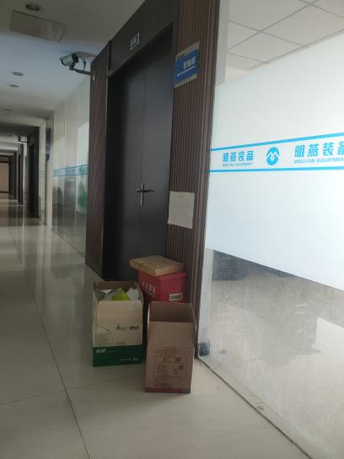

上述事实不符合：■ GB/T 24001-2016 idt ISO 14001:2015标准8.2条款

不符合性质：□严重 一般
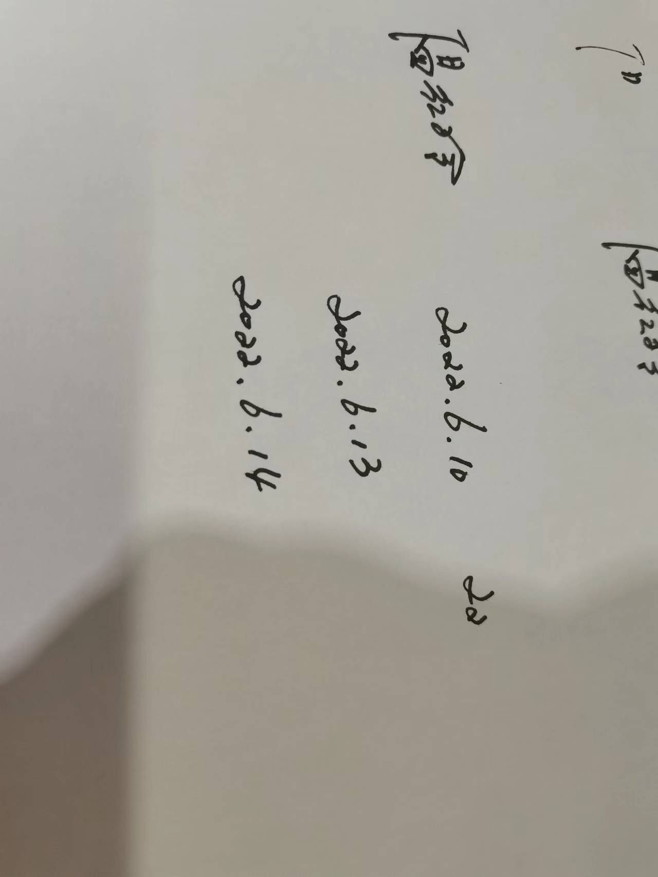
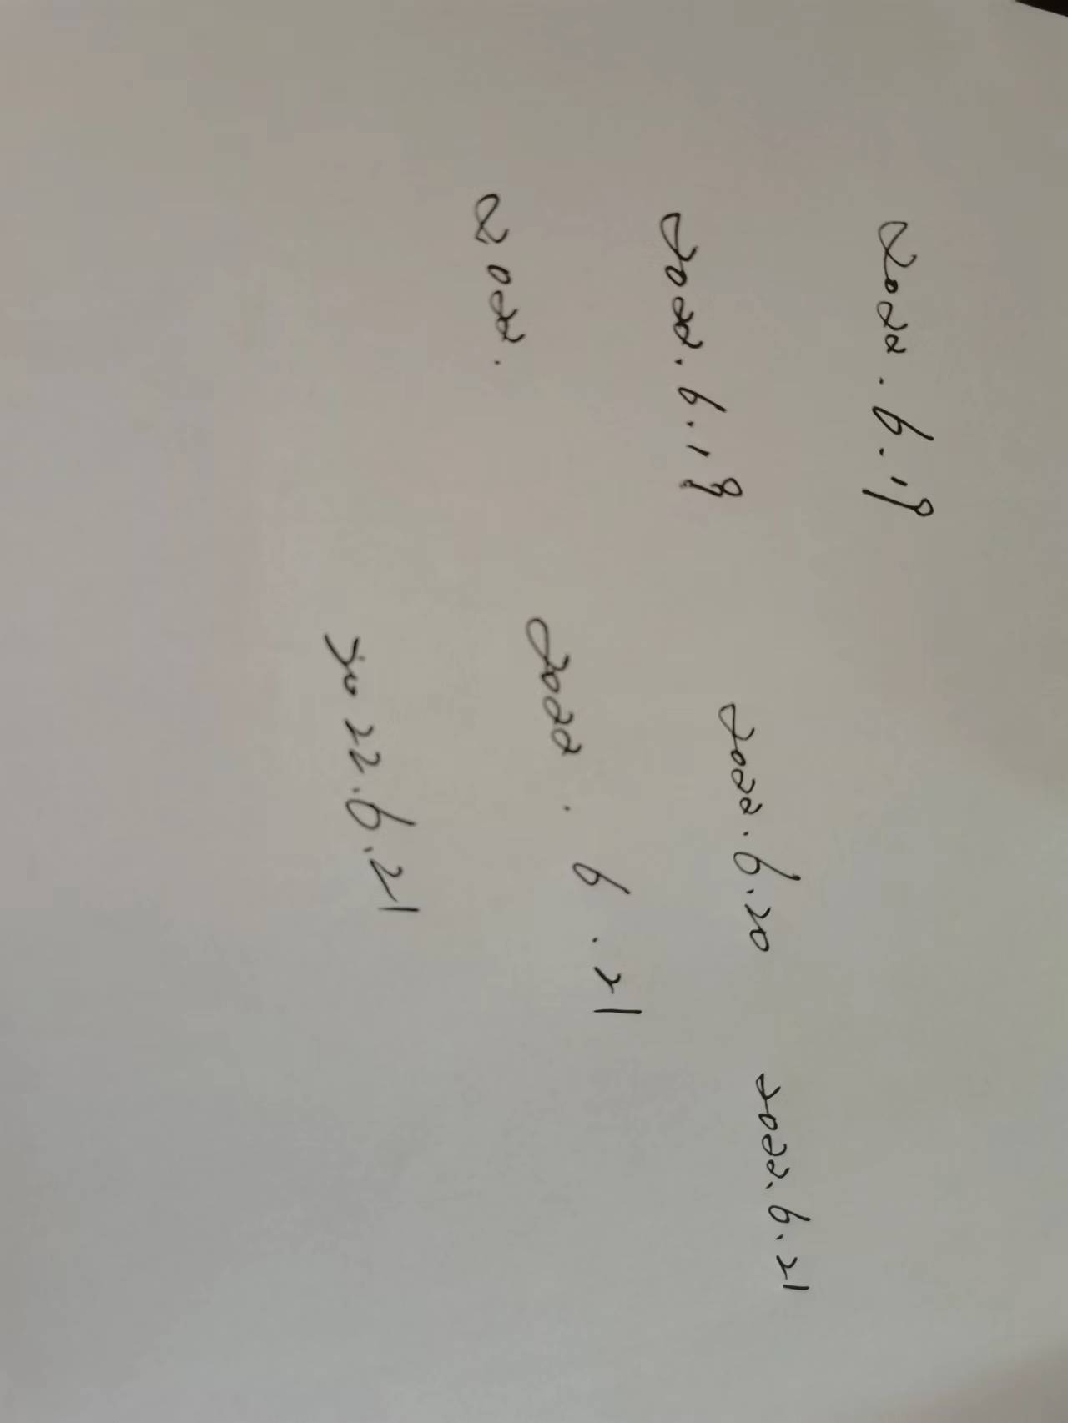
审核员： 审核组长： 受审核方代表：
日 期： 日 期： 日 期：
纠正措施验证（包括验证的主要内容和结果）

审核员： 日期：
不符合项纠正措施表
不符合项事实摘要：

纠正情况：

原因分析：

纠正措施：

预定完成日期：
举一反三检查情况：

责任部门负责人签字： 日期：

受审核方纠正措施有效性的验证：

验证人： 日期：

受审核方代表： 日期:

